简号 J1⑤29：残牍（「战半」）

来源出处
里耶古城一号井第五层出土，原整理号 5-29。
释文、注释：《里耶秦简牍校释》第一卷，第 15 页。
图版：秦簡字形庫（www.kaom.net）《里耶1》。

图片
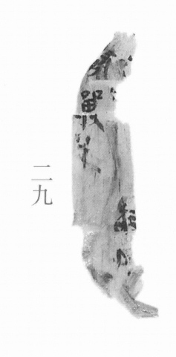
图1 里耶秦简 5-29 实物照片。出处：秦簡字形庫（www.kaom.net）《里耶1》图版。

释文
〼□□□敬□〼Ⅰ
〼□战半［1］。〼Ⅱ5-29

文字
以下照录《里耶秦简牍校释》第一卷注文。
［1］战，人名。半，原释文作“手”。

书法
残片，正面存两栏残文，右侧一行字迹较清楚；笔画细，横画平。（据图1）

简牍形制
残牍，单面书写，字分两栏。（据释文）

书写方式
墨色中等。（据图1）

美育价值
「半」字原释文作「手」，一笔之差，字就变了。

